**ΑΣΚΗΣΗ 2η : ΠΕΡΠΑΤΗΜΑ**

Στην άσκηση αυτή η ηρωίδα μας (Avery Walk) θα περπατάει συνεχώς

αριστερά-δεξιά μέσα στο σκηνικό μας.

Οι εντολές με τις οποίες επιτυγχάνουμε το εφέ κινούμενου σχεδίου θα

επαναλαμβάνονται για πάντα, δηλαδή έως ότου πατήσουμε το κουμπί Σταμάτα stop.PNG Επομένως

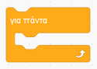 θα επαναλαμβάνονται τα εξής 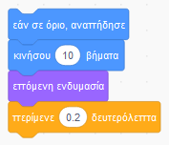

Προσέξτε την εντολή limit.PNG Με αυτήν ελέγχεται διαρκώς

αν η Avery έχει φτάσει στα όρια του σκηνικού, ώστε να αλλάξει

κατεύθυνση και να γυρίσει προς τα πίσω.

Είναι όμως πολύ σημαντικό να έχουμε αρχικά ορίσει τον άξονα

περιστροφής της ως ***αριστερά-δεξιά*** με την εντολή

axon.PNG

Άρα 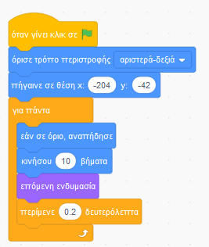

Αλλάζοντας τον αριθμό των βημάτων ή το χρόνο στην εντολή περίμενε

μπορούμε να κάνουμε την κίνηση πιο αργή ή πιο γρήγορη.

Κάθε φορά που κάνουμε κάποια αλλαγή πρώτα πατάμε το κουμπί Σταμάτα stop.PNG κάνουμε την αλλαγή στον κώδικα και μετά πατάμε πάλι τη σημαία flag.PNG ώστε να δούμε το νέο αποτέλεσμα.

Επίσης για να δούμε το έργο μας σε πλήρη οθόνη πατάμε το κουμπί full.PNG που βρίσκεται δεξιά πάνω από το σκηνικό μας

Δοκιμάστε οπωσδήποτε να δείτε τι συμβαίνει αν ορίσουμε στον τρόπο περιστροφής τις επιλογές α) **μην περιστρέψεις** και β) **τριγύρω** και ενημερώστε με!